INDICAÇÃO N.º ____/2025

Na forma que determina o Regimento Interno desta Casa Legislativa, o Vereador que a esta subscreve SOLICITA que a Mesa envie expediente a Excelentíssima Senhora Prefeita Municipal, a fim de que Vossa. Exa. Possa interceder junto a Secretaria competente e ao DER; Solicitando instalação de guard rails na Avenida Miguel Couto Filho, situada na RJ145, altura do Bairro Ponte do Andrade.
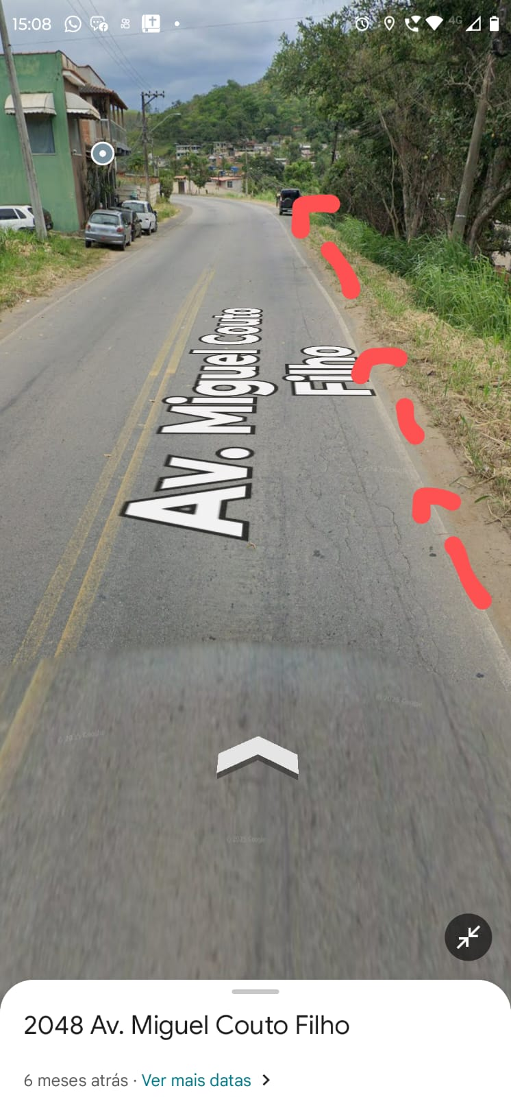
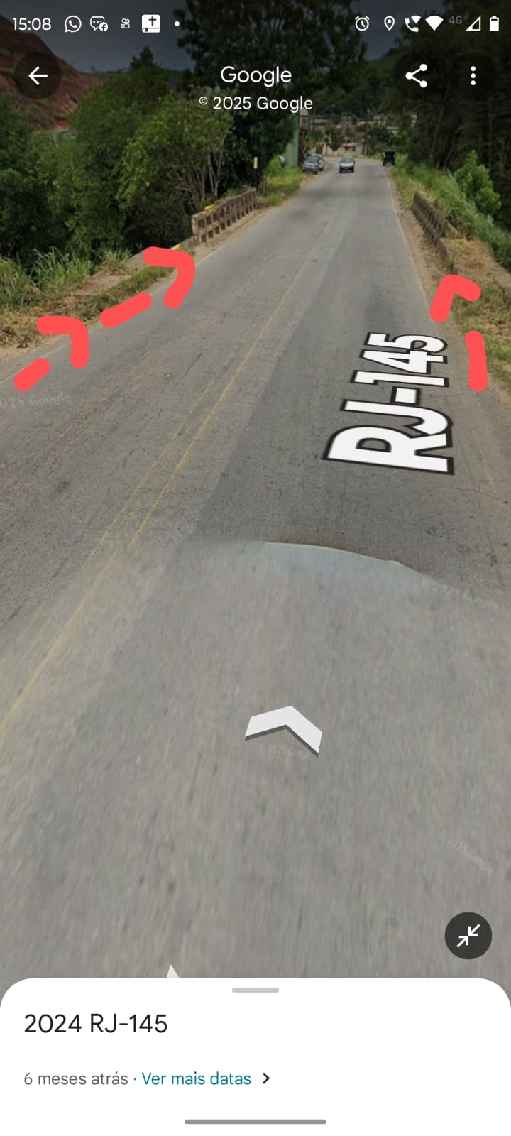
Sala Barão do Rio Bonito, 26 de Junho de 2025.
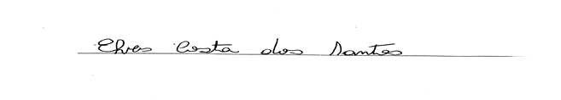
Vereador-autor

